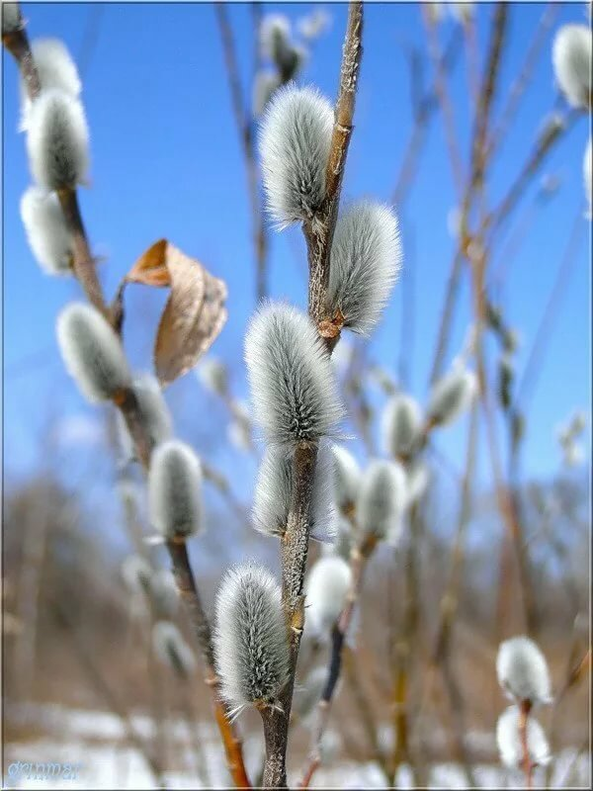
№3
Январь -Март 2020
Истина
Учебно-развлекательная газета

Издание МОУ «Средняя
общеобразовательная школа
с углубленным изучением
отдельных предметов №30»

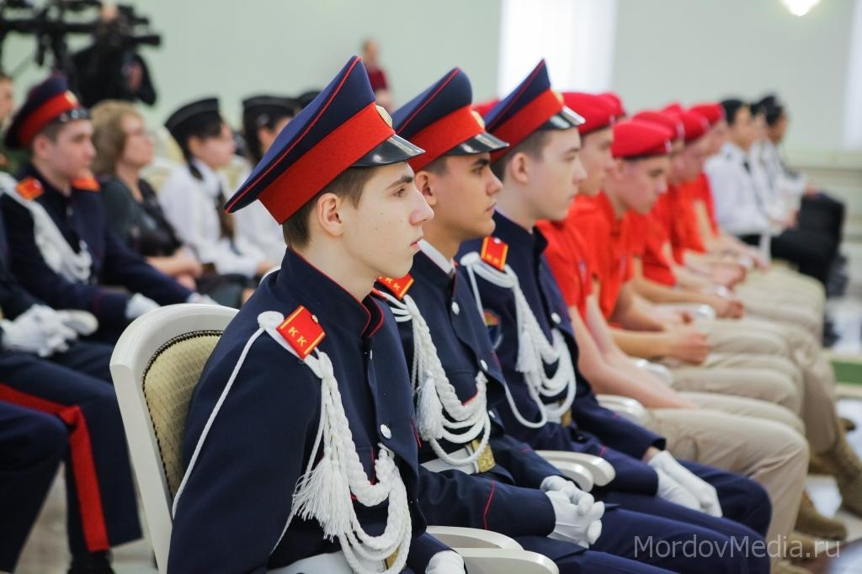

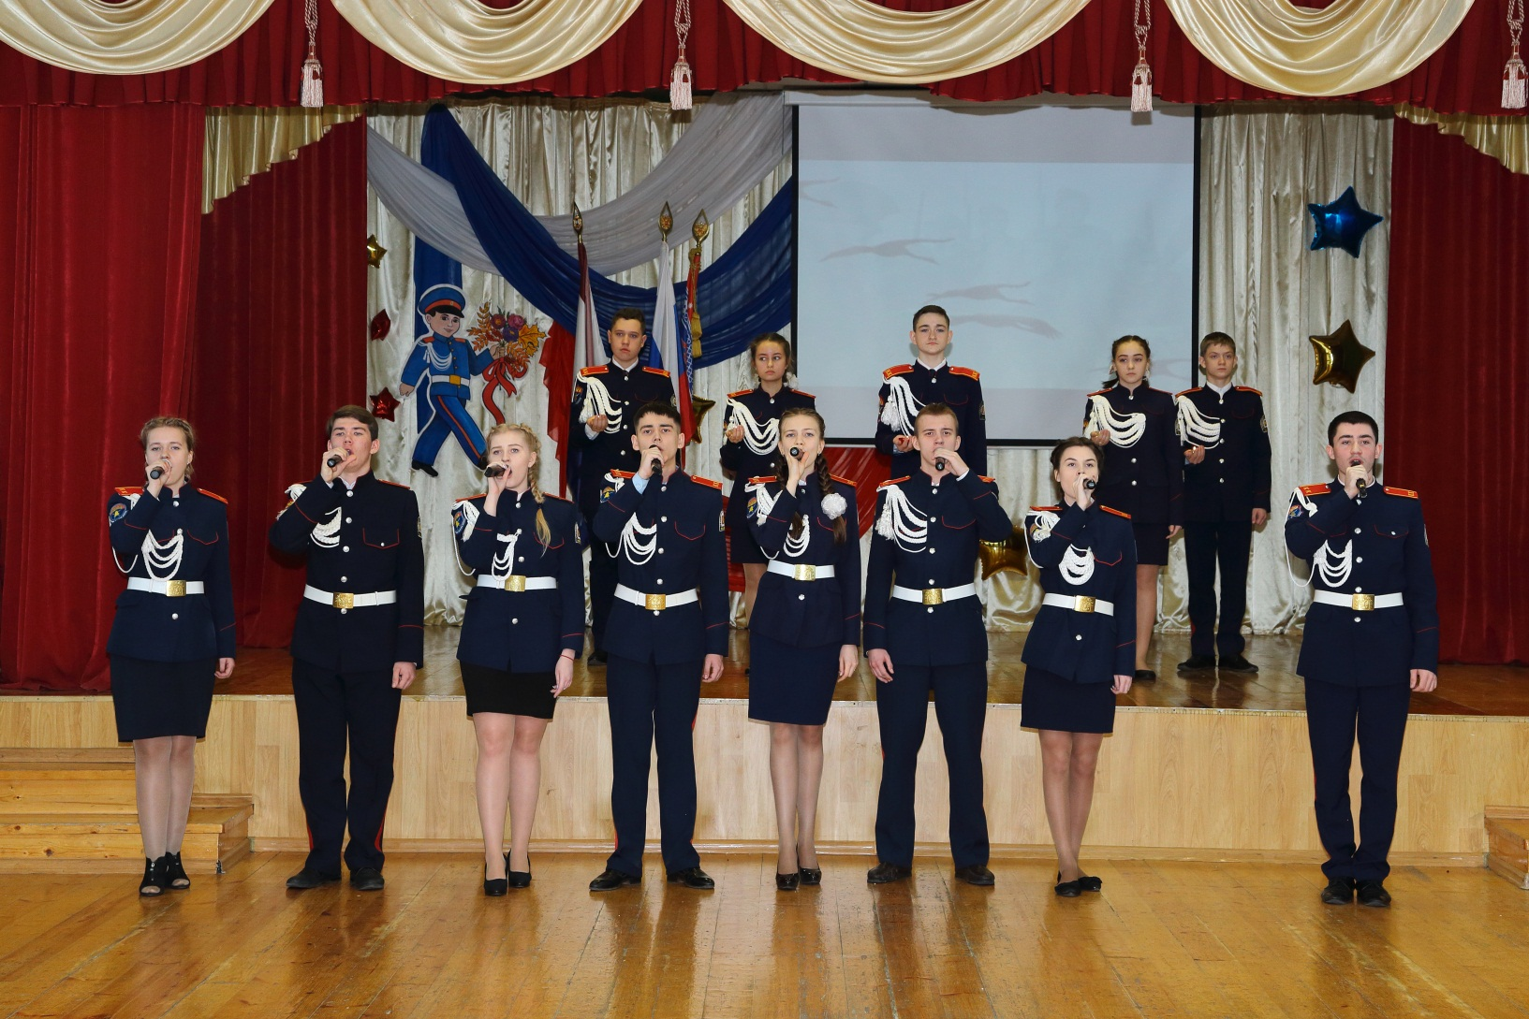

Рубрика: «ШКОЛЬНАЯ ЖИЗНЬ»

18 января 2020 года в МОУ «Средняя общеобразовательная школа с углубленным изучением отдельных предметов № 30» прошло праздничное мероприятие «Радость Рождества Христова». Рождество — долгожданный и любимый всеми христианами праздник. В нём заключено столько тепла, доброты и любви, что хочется поделиться этими чувствами со своими родными и близкими. Это удивительное время, когда сердце наполняется ожиданием чуда, и это чудо происходит.
Рождественские песни, танцевальные композиции звучали весело и грациозно. Яркие костюмы, великолепная игра участников представления создали настоящую атмосферу Рождественского чуда!
Всех участников и зрителей праздника поздравил с Рождеством Христовым Владимир Викторович Самарин, иерей, настоятель Крестовоздвиженской церкви с. Сабаево.
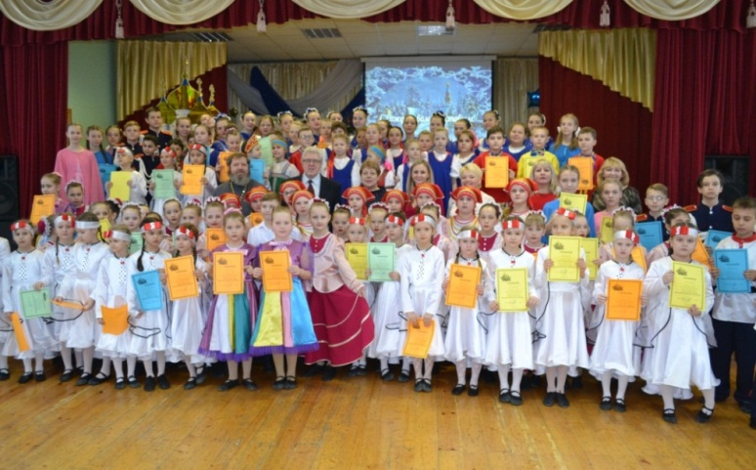
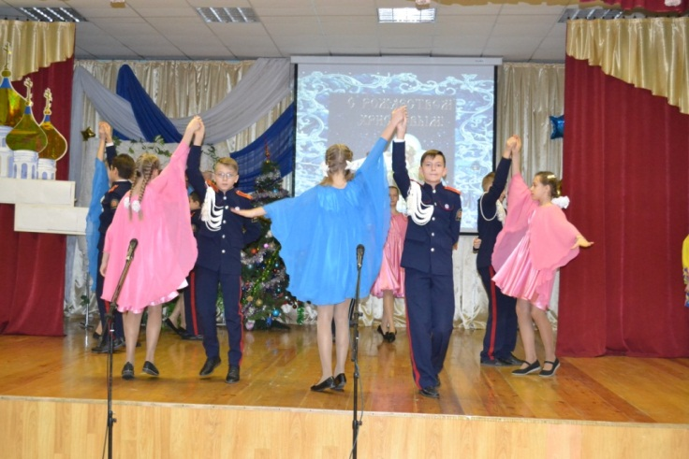

23 января в школе прошло традиционное ежегодное мероприятие «Посвящение первоклассников в ученики». В гости к малышам пришли герои любимого и поучительного мультфильма «Фиксики». Они рассказали ребятам о правилах поведения в школе, провели много интересных игр. Мальчики и девочки с удовольствием отгадывали загадки. В конце мероприятия учащиеся торжественно произнесли «клятву первоклассники» и обещали не нарушать ее.
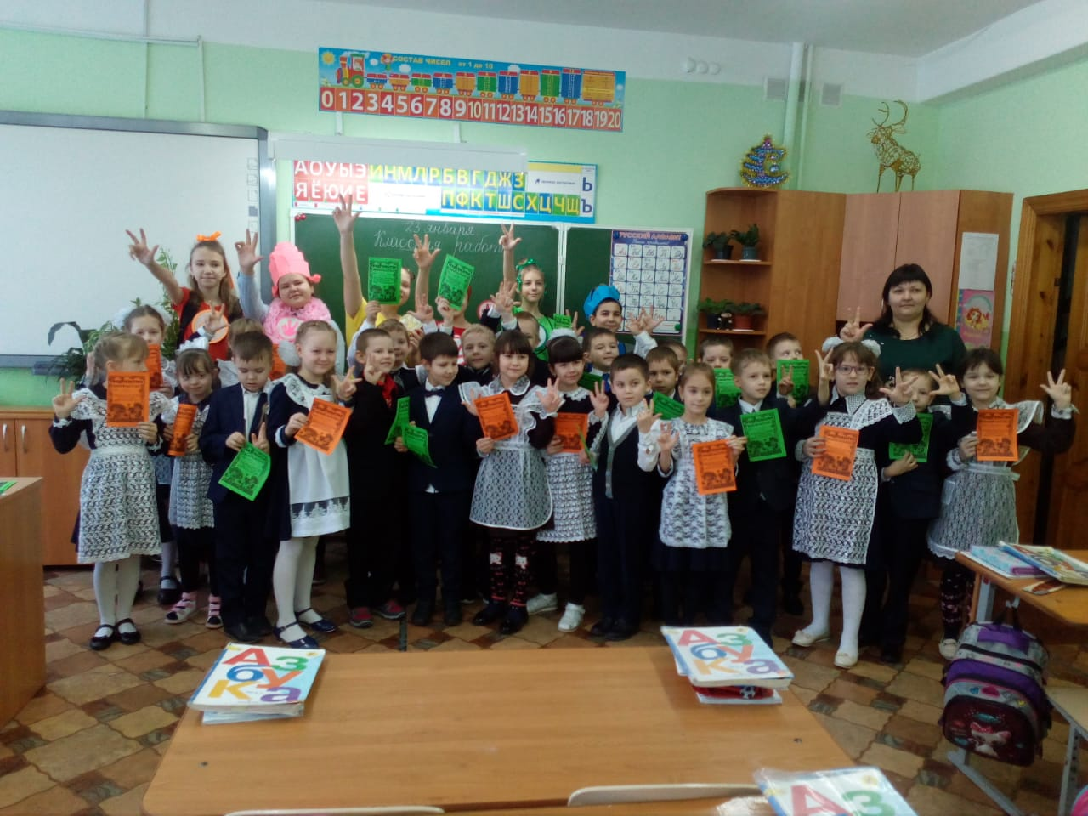
30 января кадеты нашей школы традиционно стали участниками митинга, посвященного 86-ой годовщине легендарного полета стратостата «Осоавиахим-1».
В 1934 году экипаж в составе П.Ф. Федосеенко, А.Б. Васенко и И.Д.Усыскина совершил первый в истории полет в стратосферу. Стратонавты установили рекорд высоты, поднявшись на высоту в 22 км. Академик А. Ф. Иоффе руководил научной программой предстоящего полёта, состоящей из 5 разделов: исследование космических лучей, магнитных явлений, состава атмосферы, проведение аэрофотосъёмки, медико-физиологические исследования. Стратонавтам «Осоавиахима-1» предстояло получить новые сведения о физическом состоянии верхних слоев атмосферы, химическом составе воздуха, природе космических лучей, интенсивности космического излучения, величине напряжённости магнитного поля Земли в стратосфере. Для экспериментов стратостат оснастили 34 приборами, созданными в Главной геофизической обсерватории, а также в Радиевом и Физико-техническом институтах.
Илья Усыскин разработал камеру Вильсона, она позволяла обнаруживать на высотах солнечные лучи, ради чего совершался полёт. Полет окончился трагически, при спуске стратостат потерпел аварию и упал на территории Мордовии.
В знак памяти и уважения на площади героев-стратонавтов кадеты школы возложили цветы к памятнику стратонавтов. Ведь наш долг - хранить память о героях и их подвигах.
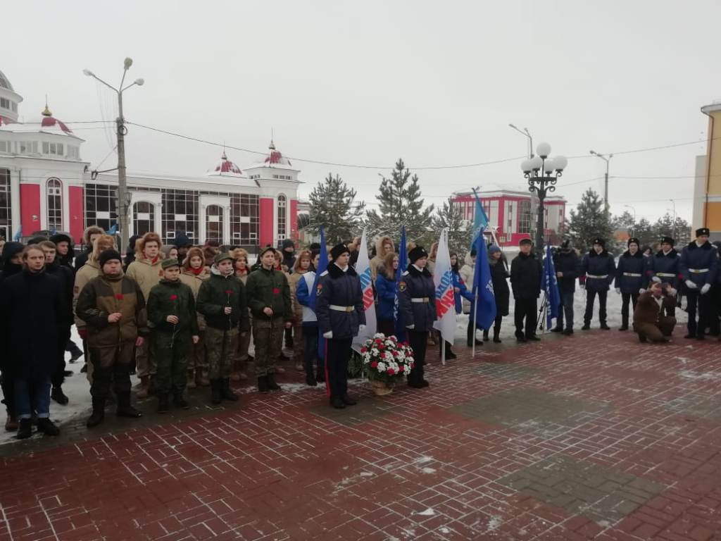
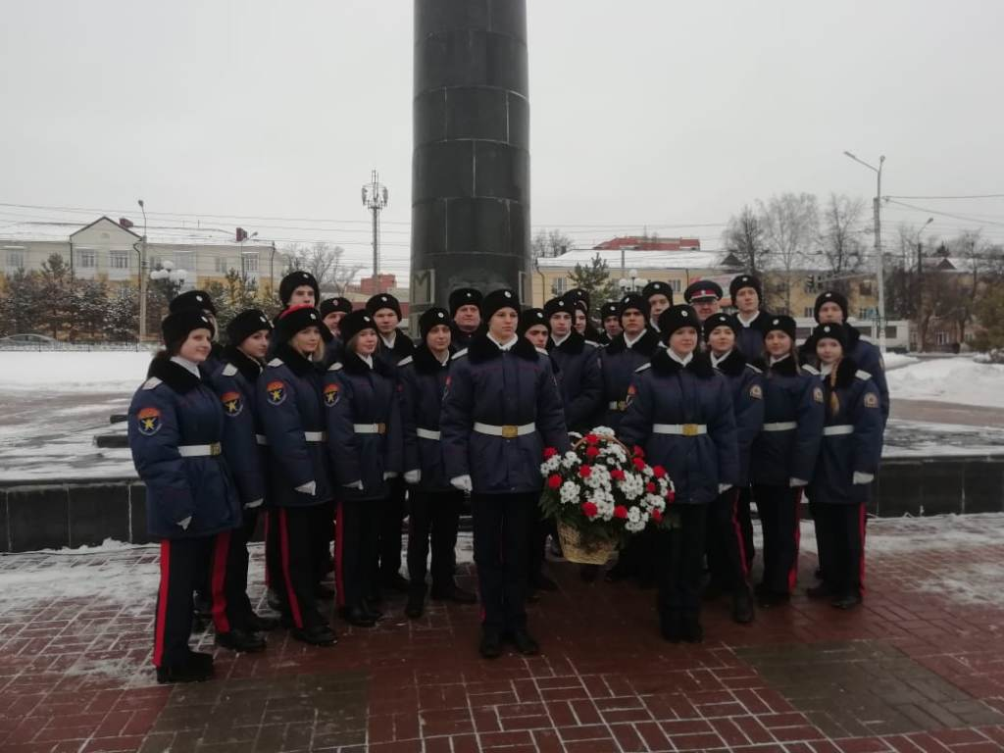
31 января завершился муниципальный этап конкурса «Ученик года –2020». В этом году свое умение, творчество и креативность в нем показали 44 школьника 9-11-х классов образовательных организаций столицы Мордовии. В этом году в очередной раз нашу школу представлял достойнейший ученик и кадет МОУ «СОШ № 30» - Канунов Владислав.
В течение недели ребята доказывали, что заслуживают носить звание лучшего ученика Саранска.
В первый конкурсный день, 24 января, в МОУ «Центр образования «Тавла» - средняя общеобразовательная школа №17» состоялось торжественное открытие конкурса, проходила творческая презентация в формате авторского видеоролика «Где родился, там и пригодился».
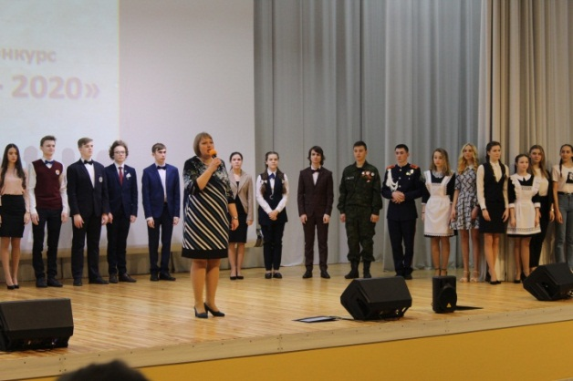
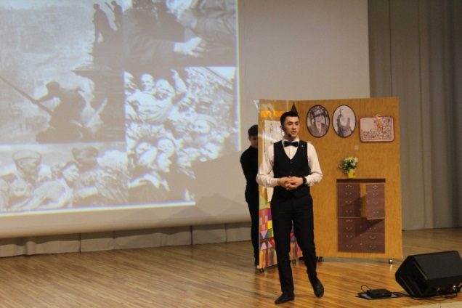
27 января конкурсанты представили домашнее задание – «Лэпбук «Семейная хроника войны». По итогам конкурсного дня компетентное жюри выбрало десятку лауреатов конкурса. В их число вошел Владислав, достойно пройдя все испытания.
30 января во Дворце культуры городского округа Саранск 10 лауреатов конкурса продолжили борьбу за право называться лучшим из лучших в творческих и интеллектуальных конкурсах: «Край родной, ты частица России», «Интеллектуальный поединок», «Я – лидер», мастер-класс «Формула успеха».
В заключительный день конкурса во Дворце культуры городского округа Саранск открылась выставка лэпбуков «Семейная хроника войны». С участниками конкурса – авторами работ пообщался Глава Саранска Петр Тултаев. «Представленные работы говорят о глубочайшем знании истории. Что такое история нашей страны? По большому счету, это история каждой семьи. Ребята, которые делали эти работы, очень хорошо ее знают. Более того – в деталях. Очень важно, когда о страницах нашей истории очень умело, ненавязчиво, доступным и понятным языком рассказывают сами подростки. За это им отдельное за это спасибо!» – сказал Петр Тултаев.
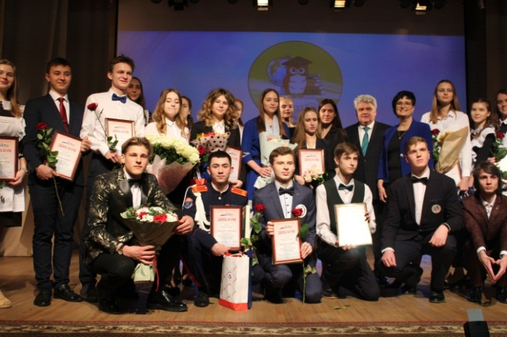
1 февраля в Большом зале Дома Республики прошла торжественная церемония вручения юбилейных медалей «75 лет Победы в Великой Отечественной войне 1941-1945 годов», на которую были приглашены кадеты нашей школы.
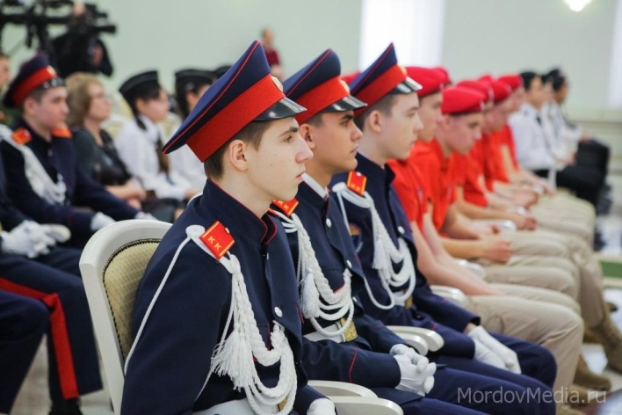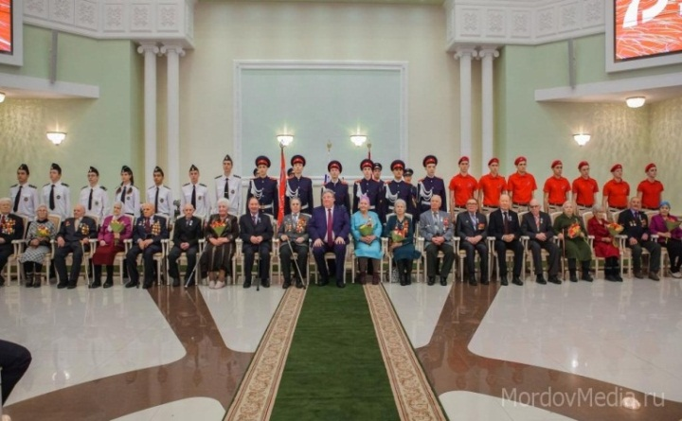
22 февраля в актовом зале Паломнического центра Иоанно-Богословского монастыря с. Макаровка вот уже в пятый раз прошел ежегодный Сретенский бал, организованный Союзом православной молодежи Мордовии и епархиальным молодежным отделом при поддержке общественной организации «Российское движение школьников». В этом году он был посвящен 225-летию со дня рождения Александра Сергеевича Грибоедова.
Кадеты нашей школы Чевтайкин Никита и Имайкин Дмитрий, ученики 10Б класса, а также Миролевич Анна и Ильинова Дарья, ученицы 9Б класса окунулись в атмосферу XIX века. Девушки в длинных платья, юноши в смокингах. Этот бал был особенным, ведь участие в нем приняли и серебряные добровольцы.
На паркете участники исполнили полонез, французская кадриль, полька-тройка, краковяк, вальс дебютантов, вальс знакомств.
Сретенский бал - это незабываемые эмоции, новые друзья и просто сказка.
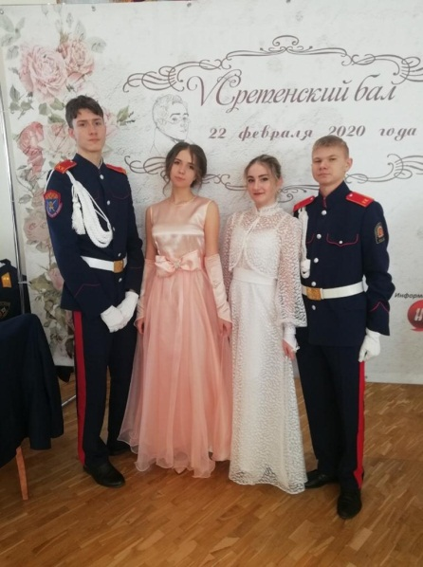
2 марта для обучающихся начальных классов МОУ «Средняя общеобразовательная школа с углубленным изучением отдельных предметов № 30» был проведен открытый урок, приуроченный к Всемирному Дню гражданской обороны.
С целью повышения уровня знаний правил пожарной безопасности и повышения культуры поведения при возникновении чрезвычайных ситуаций в школе, дома и на улице с учащимися проведена беседа на тему «Пожарная безопасность». Беседу провели Проскура Валерия Андреевна, инспектор отдела надзорных мероприятий в области гражданской обороны, защиты населения и территорий от ЧС, и Давыдов Денис Геннадьевич, старший инженер управления организации пожаротушения и проведения аварийно-спасательных работ. Все мы знаем, что дети меньше всех защищены от пожаров и последствий от них, так как они не обладают в полной мере необходимыми знаниями и навыками по безопасному поведению в случае возникновения различных чрезвычайных ситуаций. И поэтому как дома, так и в школе им необходимо эти знания и навыки осваивать.
В продолжение мероприятия с ребятами провели «практическое» занятие. К школе подъехал пожарный автомобиль. Сотрудники пожарно-спасательной части № 1 рассказали ребятам об устройстве пожарной машины, а также показали, какие действия при пожаре производят пожарные, как тушат огонь с помощью пожарно-технического оборудования. Ребята лично убедились, как сложна и опасна данная работа. Учащиеся с большим интересом слушали спасателей, задавали им вопросы. Сколько восхищения и удовольствия пережили дети в этот момент! Школьники почерпнули много полезной информации из беседы с теми, кто ежедневно занимается тушением пожаров и спасением людей.
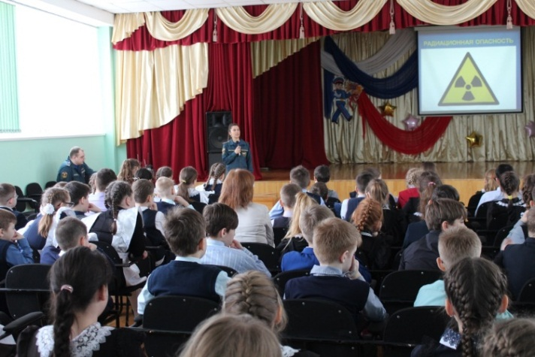

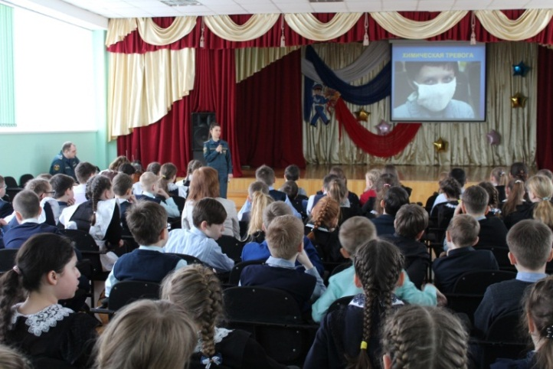

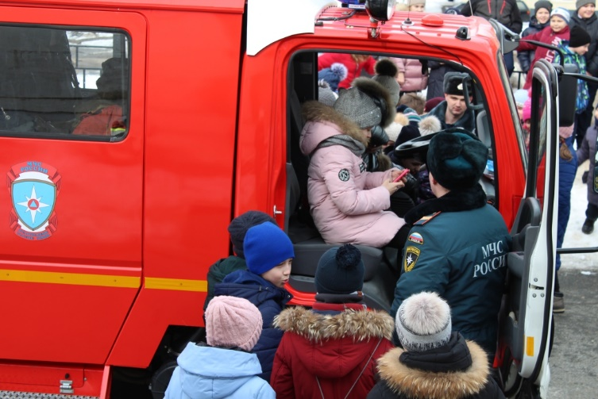
13 марта 2020 г. в Саранской духовной семинарии состоялось первое в 2020 году заседание традиционной Литературной гостиной. В преддверии Дня Православной книги, который отмечается 14 марта, тема Гостиной сформулирована как «Икона в художественной литературе». 2020 год - юбилейный для иконописцев Андрея Рублева (660 лет его рождения мы отмечаем в этом году) и продолжателя его традиций Дионисия (ему исполняется 580 лет). Перед началом мероприятия участников поздравил митрополит Саранский и Мордовский Зиновий.
Участниками данного мероприятия стали студенты и преподаватели семинарии, ученики городских школ, работники библиотек, научные сотрудники Мордовского республиканского краеведческого музея, а также кадеты МОУ «Средняя общеобразовательная школа с углубленным изучением отдельных предметов № 30».
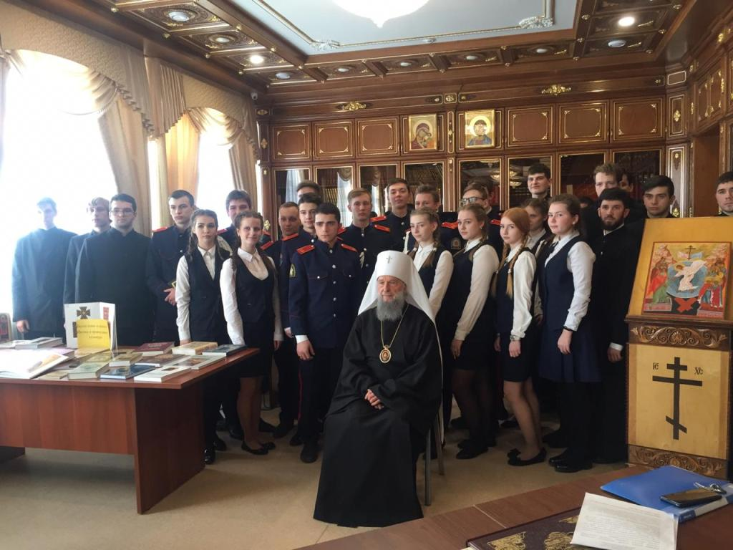

Торжественная церемония награждения памятными знаками участников
Парада Памяти 7 ноября 2019 года
в г. Самара.
10 марта 2020 г. в спортивном зале школы состоялась Торжественная церемония награждения памятными знаками участников Парада Памяти 7 ноября 2019 года в г. Самара.
7 ноября 1941 года состоялось важнейшее событие – Парад Памяти на площади Куйбышева, который имел огромное значение для исхода Великой Отечественной войны. Демонстрация военной мощи в «Запасной столице» была самой масштабной, ее можно было приравнять к армейской операции. Командовал Парадом генерал-лейтенант, командующий шестидесятой армией, уроженец Республики Мордовия - Пуркаев Максим Алексеевич, а принимал парад Маршал Советского Союза Ворошилов Климент Ефремович. Красноармейцы с Парада сразу отправлялись в воинских эшелонах на ожесточенные бои с немецко-фашистскими захватчиками. Проведенная Пуркаевым в тыловом Куйбышеве первая операция дала свой результат: ни Япония, ни Турция не вступили в войну против СССР.
7 ноября 2019 года казаки-кадеты МОУ «Средняя общеобразовательная школа с углубленным изучением отдельных предметов № 30» уже в третий раз приняли участие в этом знаменательном историческом событии. Парад Памяти сплотил десятки тысяч людей. Он олицетворяет связь времен и поколений, является свидетельством сопричастности современных людей к подвигу отцов, дедов и прадедов. Война постепенно уходит в прошлое, становится страницей истории. Но не угасает благодарная память потомков.
В этом году отмечается 75-летие победы в Великой Отечественной войне. Она никогда не станет прошлым, которое нас не волнует и не вызывает переживаний и гордости. Великая Отечественная Война - это огромная душевная рана в человеческих сердцах. В мире нет ни одного человека, который бы не знал о Победе советского народа в Великой Отечественной войне против фашистских захватчиков. Школа №30 помнит и чтит память предков, подаривших нам мир и чистое небо над головой! В этом году школа принимает участие во Всероссийских патриотических проектах «Дорога памяти» и «Лица Победы», призванных увековечить память обо всех участниках Великой Отечественной войны. В каждой семье хранят память о своих родственниках и близких, которые воевали на фронте или работали в тылу. Их лица и имена должны стать достоянием сегодняшних и будущих поколений. На данном мероприятии были также вручены собранные материалы об участниках Великой Отечественной войны Военному комиссариату города Саранск Республики Мордовия и Центральному Государственному архиву Республики Мордовия.
Россия всегда гордилась своими воинами. И сколько б их не было, в русском сердце мужчины всегда будет жить национальная гордость, любовь к Родине, достоинство, благородство, честь! На торжественной линейке кадеты школы также получили приписные свидетельства.
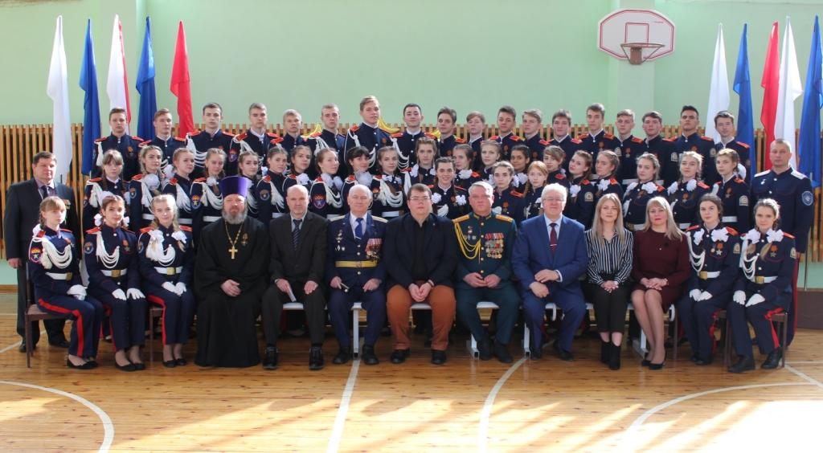

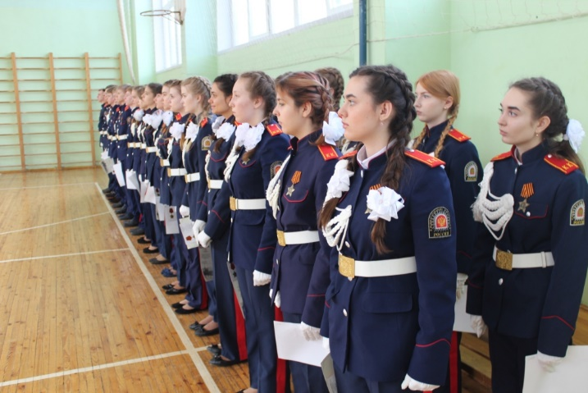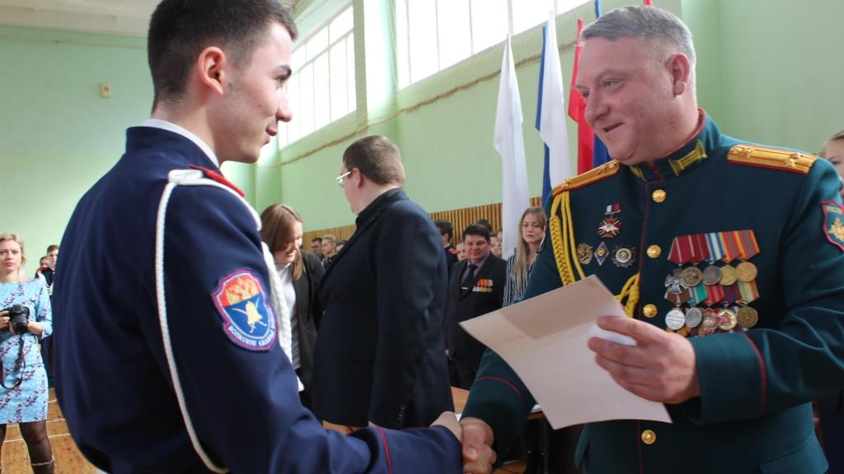

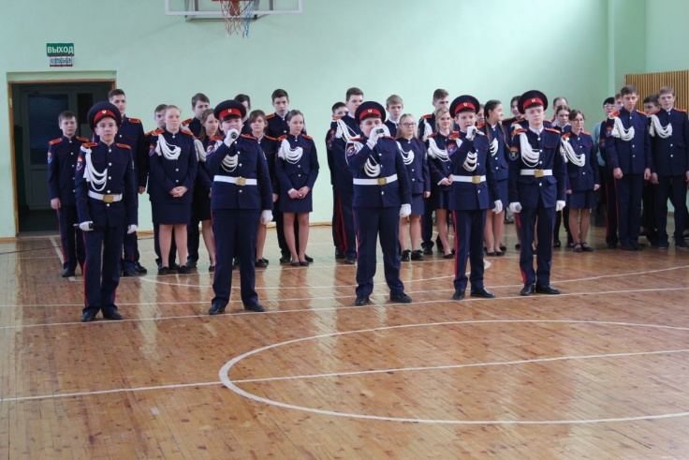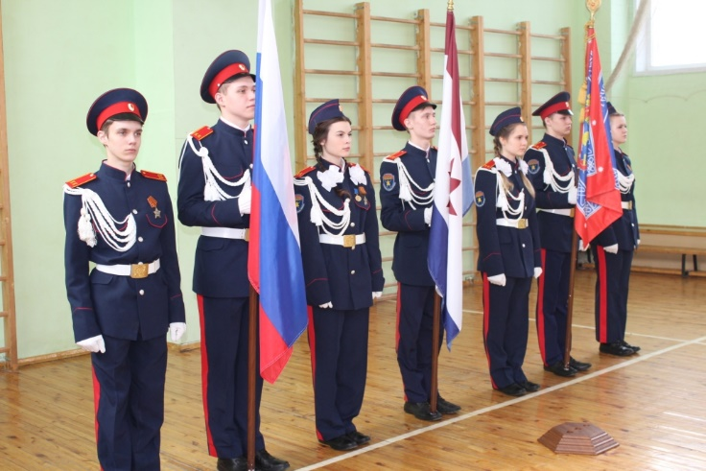

Март – модуль профориентационной работы «Мир профессий»
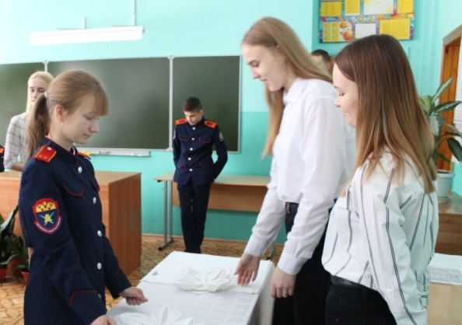
7 февраля в МОУ «Средняя общеобразовательная школа с углублённым изучением отдельных предметов № 30» в целях реализации Регионального образовательного модуля «Старт в профессию» прошло профориентационное мероприятие «Город мастеров», задачей которого является повышение интереса к рабочим профессиям и получение практических навыков на специализированных площадках.
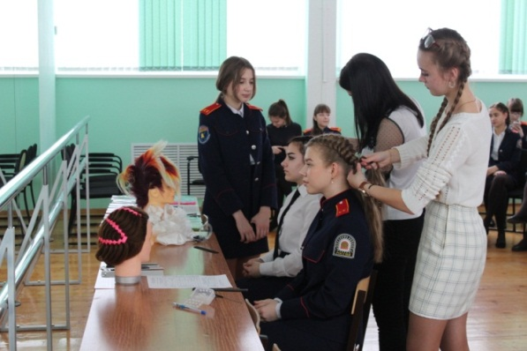
Мероприятие прошло совместно с ГБПОУ РМ «Саранский политехнический техникум» и ГБПОУ РМ «Электромеханический колледж». Были организованы следующие площадки:
- «Юный геодезист».
- «Технология металлообрабатывающего производства».
- «Предпринимательство».
- «Холодильные машины».
- «Электромонтаж».
- «Организация обслуживания в общественном питании».
- «Повар-кондитер».
- «Технология парикмахерского искусства».
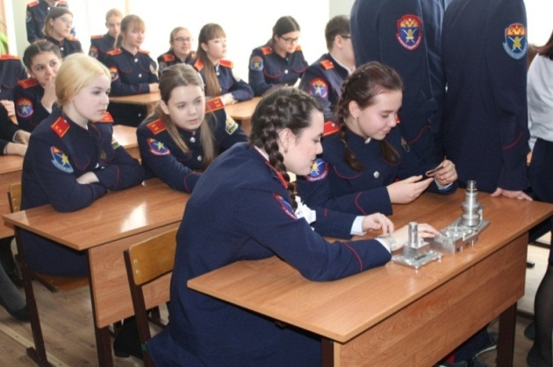
Руководители площадок показали учащимся мастер-классы, рассказали о профессиях, о принципах работы в выбранной сфере деятельности. Всем ученикам была предоставлена возможность попробовать свои силы и возможности в заинтересовавшей их профессии.
Такие мероприятия, как «Город мастеров», формируют у подрастающего поколения трудолюбие, работоспособность, профессиональную ответственность, помогают ребенку сделать осознанный выбор будущей профессии, специальности.
Данное мероприятие прошло очень интересно, познавательно и увлекательно. Никто из учащихся не остался равнодушным!
Счастлив тот школьник, который знает наверняка, что он умеет, и чем в дальнейшем будет заниматься в своей жизни!
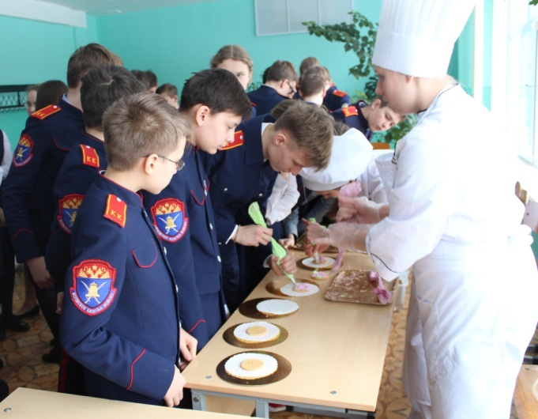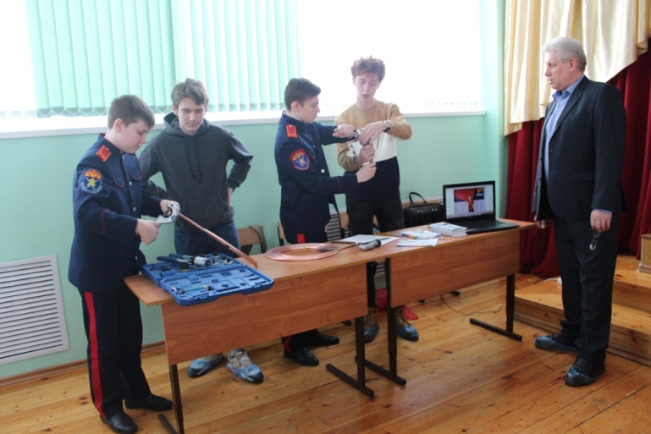

Всероссийский государственный университет юстиций
Российская правовая академия — вуз, объединивший 14 филиалов по всей стране, — от Иркутска до Ростова. Это государственное образовательное учреждение, находящееся в ведомстве Министерства юстиции Российской Федерации. Выпускники получают диплом государственного образца Российской правовой академии (г. Москва) независимо от того, в каком из 14 филиалов они проходили обучение. Средне-Волжский филиал, находящийся в Саранске, в 2011 и 2012 годах был признан одним из трех лучших подразделений Российской правовой академии Министерства юстиции Российской Федерации, обеспечивающий подготовку специалистов в области права.
Российская академия народного хозяйства и государственной службы при Президенте Российской Федерации
Саранский филиал федерального государственного бюджетного образовательного учреждения высшего профессионального образования «Российская академия народного хозяйства и государственной службы при Президенте Российской Федерации» создан путем реорганизации в соответствии с Указом Президента РФ № 1140 от 20.09.2010г. Для обеспечения учебного процесса Филиал располагает необходимой материально-технической базой, в совершенствование которой постоянно инвестируются значительные средства. Филиал располагает собственными компьютерами в количестве более 30 единиц. В учебном процессе задействованы 2 компьютерных класса, оборудованных мультимедийными проекторами, используется лицензионное программное обеспечение.
Российский университет кооперации
Саранский кооперативный институт (филиал) автономной некоммерческой образовательной организации высшего образования Центросоюза Российской Федерации «Российский университет кооперации» является обособленным структурным подразделением образовательного учреждения высшего профессионального образования Центросоюза РФ «Российский университет кооперации»
Национальный исследовательский Мордовский государственный университет имени Н. П. Огарева является федеральным государственным бюджетным образовательным учреждением высшего профессионального образования.
Мордовский государственный университет создан 2 октября 1957 года на базе организованного 1 октября 1931 года Мордовского государственного педагогического института. Его создание означало качественно новый шаг в развитии высшего образования Мордовии. Сегодня Мордовский университет является одним из крупнейших центров высшего образования, науки и культуры не только в Республике Мордовия, но и в России.
Мордовский государственный педагогический институт имени М. Е. Евсевьева основан 29 июня 1962 года. Институт является центром педагогического образования, науки и культуры Республики Мордовия, назван в честь Макара Евсевьевича Евсевьева, мордовского ученого и педагога.
Государственное образовательное учреждение высшего профессионального образования «Мордовский государственный педагогический институт имени М. Е. Евсевьева» является одним из ведущих вузов республики.
Мордовский госпединститут получил лицензию на осуществление образовательной деятельности по 18 специальностям вузовского и 25 послевузовского образования.
Институт является научно-методическим и культурно-образовательным центром диаспоры мордовского народа в Нижегородском, Саратовском, Пензенском, Ульяновском регионах, а также г. Москвы, республик Татарстан и Башкортостан.

Февраль – модуль патриотического воспитания «Растим патриотов России»
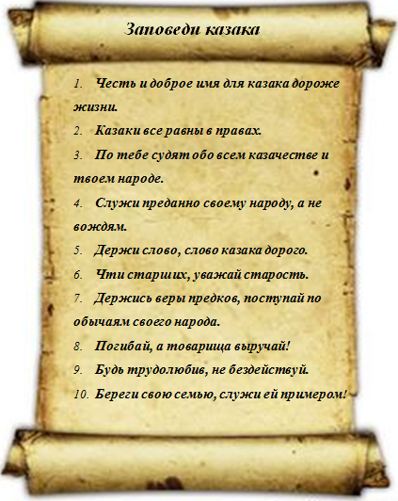
КАЗАЧЕСТВО — братство людей, объединённых особым состоянием духа, нравственности и морали. Казаки — народ, имеющий свою культуру, историю и память. Казаки всегда служили родной земле — Святой Руси, своему Народу и своему Государству. Превыше всего в Казачестве всегда была Казачья воля и народоправство.
В 2011 году в Саранске образовывается городское казачье общество «Свято-Предтеченское», относящееся к Волжскому казачьему войску. Первым атаманом стал потомственный донской казак, капитан I ранга Григорий Абрамов. С апреля 2013 года атаманом избран Жаров Вячеслав Борисович, директор нашей школы, который ведет большую работу по военно-патриотическому воспитанию казачьей молодежи. 1 сентября 2011 года для учащихся 30 школы стало не только Днем знаний, в этот день, в день Донской иконы Божьей Матери, объявленный Патриархом Кириллом праздником российского казачества, в нашей школе было открыто 15 кадетских классов.
Кадетское движение нацелено на возрождение в молодежной среде духа патриотизма, чести, ценности дружбы, гражданского достоинства, желания отстаивать независимость и величие своей Родины. Богатые школьные традиции по патриотическому воспитанию, многолетний опыт реализации кадетского образования в различных формах стали основой для создания кадетских классов в МОУ «Средняя общеобразовательная школа с углубленным изучением отдельных предметов № 30».
Задачи кадетского движения в школе:
- формирование таких качеств, как ответственность за порученное дело, смелость, решительность, дисциплинированность, непримиримость к правонарушениям, уважение к закону;
- адаптация подростков к жизни в обществе, профилактика подростковой преступности;
- подготовка обучающихся к служению Отечеству на военном и гражданском поприще;
- подготовка школьников к поступлению в военные образовательные учреждения;
- формирование физического совершенства и выносливости;
- развитие инициативы, самостоятельности, коллективизма, смелости в принятии решений и настойчивости в их выполнении;
- воспитание доброты, милосердия, взаимоуважения, бережного отношения к окружающему миру.
Так пусть же процветает кадетское движение, а его участники будут готовы отдать все свои силы Родине так же, как были готовы сделать это кадеты прошлых веков! Любо!
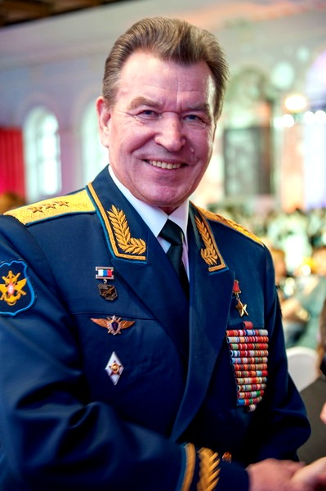
НИКОЛАЙ ТИМОФЕЕВИЧ АНТОШКИН - советский и российский военный деятель, государственный и политический деятель. Генерал-полковник, военный лётчик 1-го класса, Заслуженный военный лётчик Российской Федерации. Ликвидатор аварии на Чернобыльской АЭС, Герой Советского Союза. Депутат Государственной Думы VI и VII созывов. Родился Николай Тимофеевич 19 декабря 1942 года в мордовской деревне Кузьминовка Федоровского района Республики Башкортостан.
Николай Тимофеевич частый и желанный гость МОУ «Средняя общеобразовательная школа с углубленным изучением отдельных предметов №30». Казачье кадетское движение носит почетное имя Героя Советского Союза Антошкина Николая Тимофеевича.
ГЕРОИЧЕСКИЙ ПУТЬ:
1960-1961 гг. — г. Кумертау, рабочий комплексной бригады, инструктор физкультуры и спорта на ТЭЦ;
с 19.08.1961 г. — курсант Оренбургского высшего военного авиационного Краснознаменного училища летчиков им. И.С. Полбина, Приволжский ВО;
с 28.03.1968 г. - начальник штаба, заместитель командира эскадрильи отдельного разведывательного авиационного полка, Белорусский ВО;
с 28.11.1968 г. — командир звена отдельных разведывательных авиационных полков, Белорусский ВО и Дальневосточный ВО;
в 1968-1969 гг. по совместительству работал летчиком-испытателем на Барановическом авиаремонтном заводе ВВС;
с 29.06.1973 г .— командир эскадрильи;
с 08.10.1974 г. — заместитель командира по летной подготовке отдельного разведывательного авиационного полка, Одесский ВО;
с 19.09.1975 г. — командир отдельных разведывательных авиационных полков, Туркестанский ВО и Группы советских войск в Германии;
в 1975 г. сформировал отдельный разведывательный авиационный полк, получив досрочно звание подполковника;
с 17.05.1980 г. – командующий авиацией — заместитель командующего гвардейской армией;
с 23.06.1983 г. — командующий авиацией - заместитель командующего Центральной группой войск в Чехословакии;
в 1985 г. присвоено звание «генерал-майор авиации»;
с 15.03.1985 г. — начальник штаба — первый заместитель командующего ВВС (17 ВА), Киевский ВО;
с 26.04.1986 г. руководил сводной авиационной группой и наземным персоналом по закрытию аварийного реактора на Чернобыльской АЭС;
Указом Президиума Верховного Совета СССР от 24 декабря 1986 года присвоено звание Героя Советского Союза с вручением ордена Ленина и медали «Золотая Звезда»;
с 01.11.1987 г.– заместитель ГК ВВС — начальник управления боевой подготовки;
с 05.08.1988 г.– командующий ВВС, Среднеазиатский ВО и Московский ВО;
в 1990 г. присвоено звание «генерал-лейтенант авиации»;
в 1991-1992 гг. под его руководством были созданы пилотажные группы «Русские витязи» (Су-27), «Стрижи» (МиГ-29) и «Небесные гусары» (Су-25);
в 1994 г. присвоено звание «генерал- полковник»;
в 1993-1997 гг. участвовал в оказании помощи народам Абхазии, Армении, Таджикистана и участвовал в контртеррористических операциях на Северном Кавказе;
с 22.09.1998 г. — в запасе, а затем в отставке после подачи рапорта о досрочном увольнении из рядов Вооруженных сил;
с 1999 г. — на общественной работе;
04.2014 г. впервые организовал высадку уникального десанта на Северный полюс.

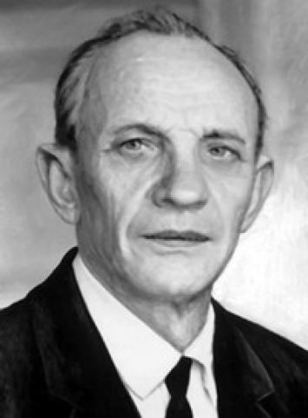
Писатели Мордовии
Пинясов
Яков Максимович
(1913 - 1984)
Яков Максимович Пинясов родился 29 декабря 1913 года в селе Мордовская Поляна ныне Зубово-Полянского района Республики Мордовия в крестьянской семье. После окончания начальной школы учился в Беднодемьяновской школе второй ступени. В дальнейшем продолжил обучение в Саранском педагогическом техникуме (окончил в 1931 году) и Московском редакционно-издательском техникуме (окончил в 1934 году). Работал переводчиком в секторе национальной литературы издательства «Молодая гвардия» (г. Москва), литературным редактором журнала «Колхозонь эряф» («Колхозная жизнь»), учителем родного языка и литературы Стародракинской средней школы Ковылкинского района, редактором Мордовского радиокомитета.
Участник Великой Отечественной войны. Член Союза писателей СССР (1940 г.). В 1963 году присвоено звание заслуженного писателя Мордовии, в 1983 - народного писателя МАССР. В 1970 году он становится лауреатом Государственой премии Мордовской АССР. Книги издавались на языках народов нашей страны, многие выпущены в Болгарии, Венгрии, Чехословакии, Югославии, Англии.
Первое произведение - стихотворение «Шавф Алёшанясь» («Убитый Алеша», 1929). Оно посвящено погибшему близкому другу поэта. Написанное до Великой Отечественной войны, оно было издано в книгах «Эряфсь панжи» («Жизнь цветет», 1933), «Эряфсь аськоляй инголи» («Жизнь шагает вперед»,1934), «Минь сяськоме» («Мы победили», 1939), «Весёлай ялгат» («Веселые друзья», 1941), «Тол» («Огонь», 1945). После войны писал стихи, прозаические произведения. С интересом были встречены сборники стихов «Валда тяштенят» («Светлые звездочки», 1958), «Снежинки» (1960). Полюбились детям книги: «Кода Гришка якась Москуву» («Как Гришка ездил в Москву», 1949), «Азкст и ёфкст» («Рассказы и сказки», 1951), «Золотань цятконят» («Золотые искорки», 1955), «Акша орнят» («Белые шубки», 1958), «Пацят» («Крылья»,1964) и другие. С 1956 года стал известен всесоюзному читателю: Детгиз выпустил его книгу «Живые фонарики». Она трижды издавалась в Саранске, переведена на многие языки в братских республиках в нашей стране и за рубежом. Большой успех также имели «Обыкновенные варежки», 7 раз переиздававшиеся в Москве. Тема Родины, тема Великой Отечественной войны, Ленинская тема - вот на что акцентировал свое внимание писатель. Всего автор подарил детям свыше 70 книг. Тиражи детских рассказов Я. Пинясова на русском языке к 1972 году превысили семь миллионов экземпляров. В 2003 году в Мордкизе переизданы отдельной книгой его рассказы для детей «Акша орнят» («Белые шубки»).
Награжден медалями «За оборону Москвы», «За победу над Германией в Великой Отечественной войне 1941-1945 гг.» и др.
Умер 22 мая 1984 года.

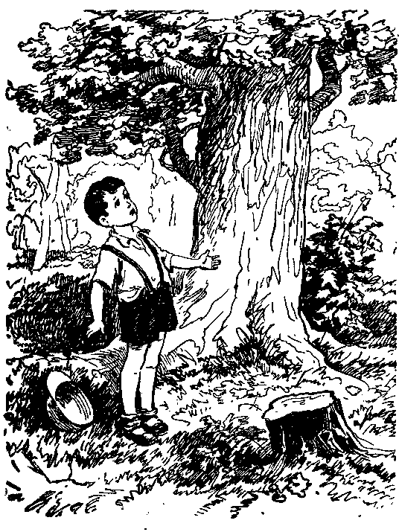
ГРИБЫ НА ДУБУ
В детском саду было много хороших мальчиков и девочек, но всех правдивей считался Миша – никогда неправды не скажет.
И вот какая история случилась с ним недавно.
Пошли ребята в лес – посмотреть, как и что там растёт.
Шли, взявшись за руки, а тётя Катя объясняла:
– Вот смотрите, ребятки, это растёт ёлочка, а на ней еловые шишки. Это вот под деревом хороший грибок – сыроежка. А это вот плохой гриб – поганка.
Вот видите, хороший грибок скромно в тени стоит, а вредный мухомор на солнышко выбежал, красотой похвалиться…
Тётя Катя много знала.
Миша загляделся по сторонам и немножко отстал. Ему понравился в лесу огромный дуб, под которым даже темно. Посмотрел Миша вверх и вдруг видит – высоко на посохших ветках дуба торчат грибы.
Вот так чудо! Побежал он догнать ребят, чтобы всем показать свою находку, да немного заблудился.
Его искали, аукали… Он искал, аукал… Да эхо помогало. И столько в лесу было ауканья, что не разберёшься, кто где потерялся.
Когда нашли друг друга, тётя Катя рассердилась на Мишу:
– Ты почему отстал?
– Тётя Катя, я не напрасно отстал: я нашёл грибы на дубу.
– Ах ты, врунишка! Да разве грибы на дубу растут?! – всплеснула руками тётя Катя.
Все рассмеялись.
А Миша не сдаётся:
– Я сам видел. Дуб, а на ветках грибы! Пойдёмте – покажу!
На обратном пути Миша нашёл тот самый старый, тёмный дуб с густой листвой и сухими ветками у вершины. Посмотрел вверх, а грибов нет. Нет – как и не было. И с одной стороны зашёл – не видно. И с другой – ничего. Глаза протёр: сухие ветки есть, а грибов на них нет.
Огорчился Миша и заплакал.
Пошли они домой, а тётя Катя его утешает:
– Ничего, Миша, не плачь! Это тебе, наверное, приснилось.
– Конечно, приснилось, приснилось! – подхватили ребята. – Миша сказал правду, которую он увидел во сне… Во сне всё можно увидеть: как рыба попадается на пустой крючок, как можно летать, размахивая руками, как булки на дереве растут – не то что грибы на дубу!
Так и ушла детвора из леса, не поверив Мише.
А белочка, следившая за детьми из своего дупла, скрытого среди густых ветвей дуба, поглядела им вслед и покачала головой; если бы умела говорить, наверное бы сказала:
«Ай-яй-яй! Зачем же обижать правдивого мальчика! Ведь грибы-то высохли, пока вы там аукались. Я их на веточки надела, я и в дупло их убрала – в свою зимнюю кладовку. У меня и сушёные грибки здесь спрятаны и отборные орешки, только я болтать про это не люблю, чтобы мне не завидовали!» Нырнула в дупло и притаилась.

Гордость школы
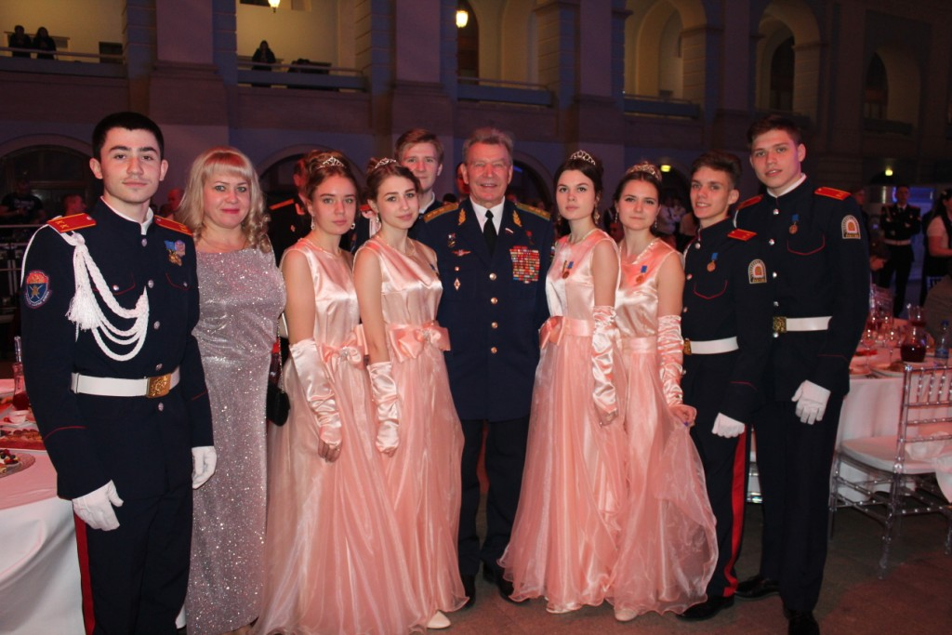
Школьный вестник «Истина»
Учредители: коллектив МОУ «СОШ №30»
Адрес: 430031, г. Саранск, ул. Сущинского, 5, тел.: 8(8342)55-65-71
E-mail: shcola@rambler.ru
Главный редактор: Лысенков Владислав
Редакторы выпуска: Пеганова Юлия, Пронькина Олеся

